1 M18.110 Spracovanie daňového priznania k DPH
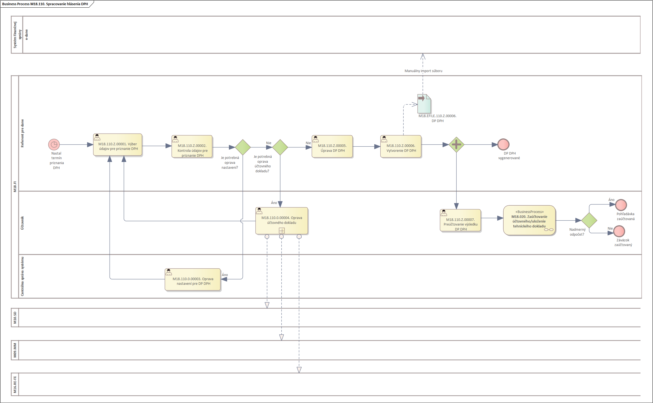
Obrázok 1 – Procesný model „Spracovanie daňového priznania k DPH“
1.1 Popis procesu

Proces „Spracovania daňového priznania k DPH“ štartuje Referent pre dane.
Jeho úlohou je príprava daňového priznania k DPH – načítanie daňovo relevantných dát, kontrola pred pripraveného DP DPH, identifikácia nezrovnalostí a po ich oprave generovanie DP DPH vo formáte xml. Súbor potom načítava do aplikácie Finančnej správy SR e-dane.
V prípade identifikácie nezrovnalostí, je potrebná komunikácia s používateľom :
- Účtovníkom, ktorý zabezpečí opravu chybných účtovných dokladov
- Centrálnej správy systému, ktorý zodpovedá za nastavenia pre DP DPH
Účtovník po podaní xml súboru DP DPH zabezpečí preúčtovanie jednotlivých položiek na účte DPH – účet HK 343AE na účet 343AE – vzťah voči FR SR. Podľa celkového zostatku je na účte HK 343AE-vzťah voči FR SR vykazovaný záväzok alebo pohľadávka voči FR SR z dôvodu DPH.

Výstupom z procesu je xml súbor a podanie daňového priznania k DPH.

2 Roly a aktivity

2.1 Tabuľka rolí a aktivít

Proces | M18.110
 | Org./Odd. | Učtáreň spracovania daní
Rola | M18.110.XXXX | Referent pre dane (XXXX = Účtovný okruh)
Aktivita | M18.110.Z.0001 | Výber údajov pre priznanie DPH
 | M18.110.Z.0002 | Kontrola údajov pre priznanie DPH
 | M18.110.Z.0005 | Úprava DP DPH
 | M18.110.Z.0006 | Vytvorenie DP DPH
Rola | M18.110.XXXX | Účtovník (XXXX = Účtovný okruh)
Aktivita | M18.110.0.0004 | Oprava účtovného dokladu
 | M18.110.0.0007 | Preúčtovanie výsledku DP DPH
Rola | M18.110. | Centrálna správa systému
 | M18.110.0.0003 | Oprava nastavení pre DP DPH
Vstup do procesu |  | Doklad dodávateľa, doklad odberateľa, doklad hlavnej knihy  Definícia znaku DPH, štruktúra DP DPH
Výstup z procesu |  | Podklad pre DP DPH - xml súbor
Tabuľka 1 - roly a aktivity

2.2 Popis vykonaných aktivít

Aktivita | Popis
M18.110.Z.0001 | Výber údajov pre priznanie DPH  Referent pre dane použije zákaznícku aplikáciu pre spracovanie DP DPH. Súčasťou aplikácie je spracovanie riadneho, opravného a dodatočného DP DPH, kontrola vybraných položiek, spravovanie položiek – presun medzi riadkami DP DPH, výmaz alebo doplnenie položiek do DP DPH, archivácia odoslaných DP DPH, generovanie DP DPH vo formáte .xml.  V rámci výberovej obrazovky pre spracovanie DP DPH je potrebné zadať informácie :  *rok a mesiac DP DPH  *identifikáciu DP DPH – riadne, opravné a dodatočné  *účtovný okruh  *dátum účtovania a dátum dokladu  *znaky DPH, ktoré sa majú preberať do DP DPH
M18.110.Z.0002 | Kontrola údajov pre priznanie DPH  Po zadaní výberových kritérií systém identifikuje všetky daňovo relevantné doklady a pripraví podklad pre DP DPH v členení na záložky :  *hlavička DP DPH – obsahuje informácie o účtovnej jednotke – názov, ICO, DIC, adresa, meno a priezvisko oprávnenej osoby, druh daňového priznania a dátum podania DP DPH  *riadky DP DPH – predstavuje prehľad riadkov a stĺpcov DP podľa legislatívnej formy DP DPH. Informáciu o jednotlivých dokladoch, ktoré sú súčasťou daného riadku/stĺpca získa dvojklikom na danom riadku.  *doklady – predstavuje všetky doklady, ktoré sú súčasťou DP. Každý doklad je identifikovaný číslom dokladu, rok, obdobie, druh dokladu, dátum dokladu a dátum účtovania, číslo účtu hlavnej knihy (343AE), znak DPH, hodnota základu DPH a hodnota DPH. Súčasťou riadku dokladu je aj informácia o čísle riadku DP, do ktorého daný doklad patrí.  Dvojklikom na daný doklad používateľ dostane prehľad celého účtovného dokladu – celý účtovný zápis, t.j. položku odberateľa/dodávateľa, účty hlavnej knihy.  Dôležitá informácia v prehľade dokladov je aj druh daňového priznania.
M18.110.0.0003 | Oprava nastavení pre DP DPH  Súčasťou pripraveného podkladu pre DP DPH je informácia o nepriradených dokladoch z dôvodu chýbajúceho nastavenia – priradenia jednotlivých znakov DPH k riadkom DP DPH.  V prípade tejto chyby, komunikuje používateľ – Referent pre dane s používateľom – Centrálna správa systému o doplnenie nastavení.  Chýbajúci znak dane je potrebné doplniť do štandardných SAP tabuliek priradenia znakov DPH k jednotlivým riadkom DP v členení :  *na základ DPH a daň v prípade výstupnej DPH  *na daň v prípade vstupnej DPH
M18.110.0.0004 | Oprava účtovného dokladu  Pri kontrole pred pripraveného DP DPH môže používateľ - Referent pre dane identifikovať chybné doklady, ktoré je potrebné opraviť. Komunikuje s používateľom - Účtovník, ktorý zabezpečí opravu na úrovni modulov FI, MM, resp. SD.  Výsledkom opravy môže byť storno faktúry, dobropisu, alebo vystavenie ťarchopisu, dobropisu. Tieto opravy je potrebné zabezpečiť tak, aby bolo možné opravné doklady zohľadniť vo finálnej verzii DP DPH.
M18.110.Z.0005 | Úprava DP DPH  Používateľ - Referent pre dane môže v aplikácii realizovať nasledovné úpravy DP:  *presun – položiek medzi riadkami DP. Presúvať je možné len položky v rámci riadkov výstup <–> výstup a vstup <-> vstup. V prípade nesprávnej kombinácie systém vyhlási chybu. Po presune dokladu na iný riadok sa automaticky prepočítavajú hodnoty v menených riadkoch aj medzisúčty.  *doplnenie dokladu – predstavuje možnosť doplnenia daňového dokladu už zaúčtovaného v systéme. Môže sa vyskytnúť v prípade, že bol použitý nesprávny dátum dokladu (dátum dokladu v kombinácii s dátumom účtovania je dátum, podľa ktorého sa zohľadňujú doklady do DP). Tento nie je možné opraviť zmenou dokladu. Doklad sa do DP doplní, a je systémovo zabezpečené, že nie je možné už jeho duplicitné zohľadnenie v iných DP.  Automaticky sa prepočítavajú aj hodnoty na riadkoch DP.  *výmaz dokladu - pokiaľ nie je možné zabezpečiť opravy chybných dokladov vo finálnom riadnom DP je potrebné tieto doklady z podkladov pre DP vylúčiť (vymazať). Doklad je len označený na výmaz v danom DP, nie je vymazaný účtovníctva.  *pripraviť dodatočné daňové priznanie – v zmysle legislatívy ako sumár hodnôt riadneho DP a dokladov, ktoré boli zaúčtované v nasledujúcich účtovných obdobiach s dátumom dokladu z obdobia riadneho DP  Všetky zmeny sú súčasťou protokolu zmien a doplnené ako informácia ku dokladom, kde boli zrealizované.
M18.110.Z.0006 | Vytvorenie DP DPH  Po zrealizovaní kontroly a potrebných úprav v DP používateľ – Referent pre dane môže vygenerovať .xml súbor. Následne s generovaním .xml súboru je potrebné DP DPH zablokovať proti prípadným zmenám.  .xml súbor používateľ – Referent pre dane manuálne načíta na portál Finančnej správy SR.
M18.110.Z.0007 | Preúčtovanie výsledku DP DPH  Súčasťou zákazníckej aplikácie je aj proces zúčtovania jednotlivých položiek z jednotlivých analytických účtov hlavnej knihy 343 na jeden účet 343, ktorý predstavuje vzťah voči Finančnej správe. Zostatok účtu môže byť vykazovaný ako pohľadávka – nadmerný odpočet alebo ako záväzok – daňová povinnosť.  V jednotlivých vyrovnávaných položkách je doplnená informácia o daňovom priznaní a druhu daňového priznania, ktorého tieto položky sú súčasťou.
Tabuľka 2 - popis aktivít

3 Business workflow

Rola: | M18.110.XXXX | Referent pre dane (XXXX = Účtovný okruh)
Aktivita: | M18.110.0.0001 | Výber údajov pre DP DPH
Transakcia: | TC2/EVAT2 | Výber údajov pre DP DHP

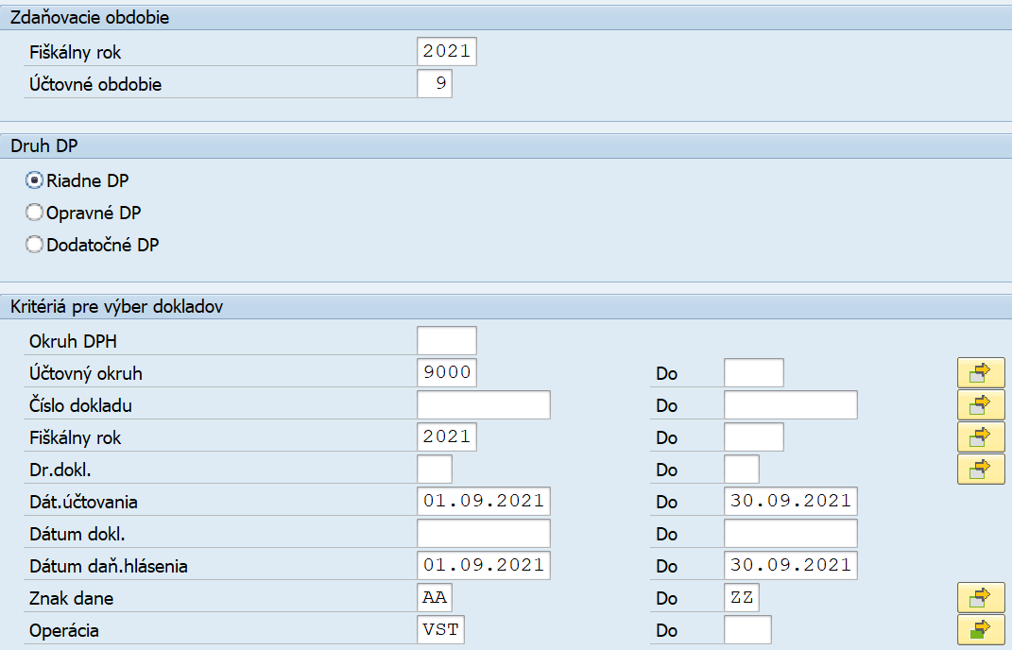

ZOZNAM POLÍ | VSTUP[x] | VÝSTUP[x] | ČISELNÍK[názov/tab] | M.CODE[x] | POVINNÝ [x|D*]
Fiškálny rok | X | X |  |  | X
Účtovné obdobie | X | X |  |  | X
Druh DP | X | X |  | X | X
Okruh DPH | X | X | M18_KZC_033 - Okruhy DPH | X
Účtovný okruh | X | X | M18_KZC_001 - Účtovný okruh | X | X
Číslo dokladu | X | X
Dátum účtovania | X | X |  |  | X
Dátum dokladu | X | X |  |  | X
Dátum daň.priznania | X | X |  |  | X
Znak dane | X | X | M18_KZC_032 - Znak dane | X | X
Operácia | X | X | M18_KZC_034 - Operácie DPH | X | X
Tabuľka 3 - popis polí

Rola: | M18.110.XXXX | Referent pre dane (XXXX = Účtovný okruh)
Aktivita: | M18.110.Z.0002 | Kontrola údajov pre priznanie DPH
Transakcia: | TC2/EVAT2 | Kontrola údajov DP DPH

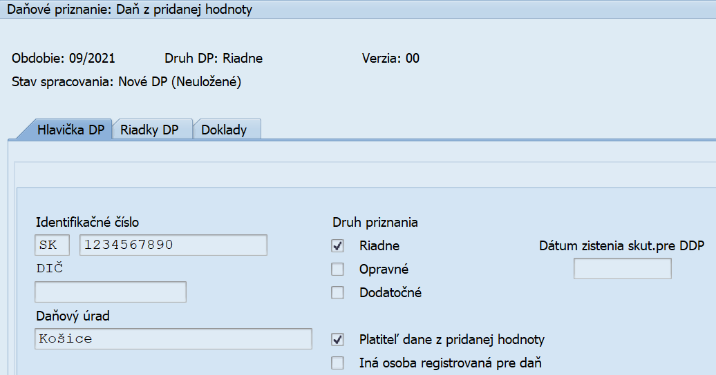

Chyby identifikované pri kontrole : chýbajúce nastavenie

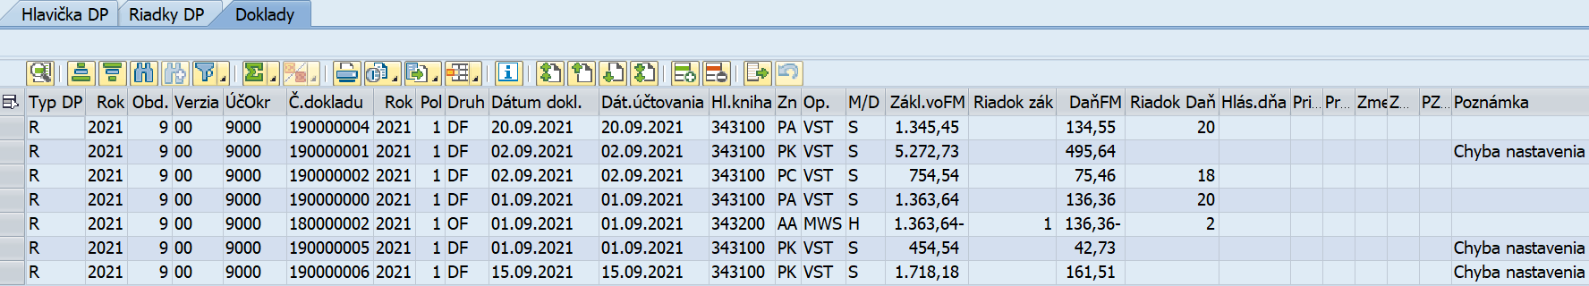

Rola: | M18.110.XXXX | Centrálna správa systému (XXXX = Účtovný okruh)
Aktivita: | M18.110.0.0003 | Oprava nastavení pre DP DPH
Transakcia: | SM30 | Oprava nastavení

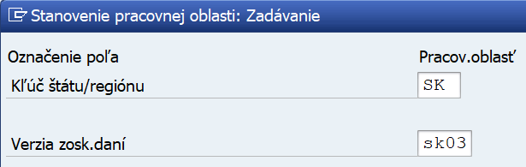

ZOZNAM POLÍ | VSTUP[x] | VÝSTUP[x] | ČISELNÍK[názov/tab] | M.CODE[x] | POVINNÝ [x|D*]
Kľúč štátu | X | X | M00_KZC_008 - Štát |  | X
Verzia zoskupenia daní | X | X | M18_KZC_036 - Verzia zoskupenia pre DP DPH |  | X
Tabuľka 4 - popis polí

Rola: | M18.110.XXXX | Referent pre dane (XXXX = Účtovný okruh)
Aktivita: | M18.110.0.0005 | Úprava DP DHP
Transakcia: | TC2/EVAT2 | Úprava DP DPH - presun

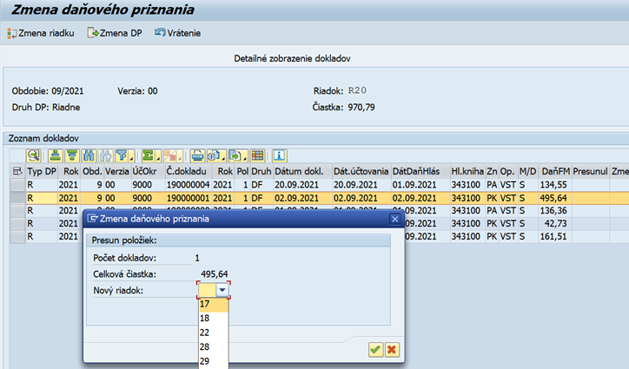
Doklad 190000001 je potrebné presunúť z riadku 20 na riadok 22

ZOZNAM POLÍ | VSTUP[x] | VÝSTUP[x] | ČISELNÍK[názov/tab] | M.CODE[x] | POVINNÝ [x|D*]
Číslo dokladu | X | X |  |  | X
Nový riadok ¹⁾ | X | X |  | X | X
Tabuľka 5 - popis polí
Poznámka k tabuľke 5:
- Pre riadky DP DPH sa nejedná o klasický číselník, zobrazia čísla riadkov daňového priznania

Rola: | M18.110.XXXX | Účtovník (XXXX = Účtovný okruh)
Aktivita: | M18.110.Z.0005 | Úprava DP DPH
Transakcia: | TC2/EVAT2 | Úprava DP DPH – výmaz dokladu

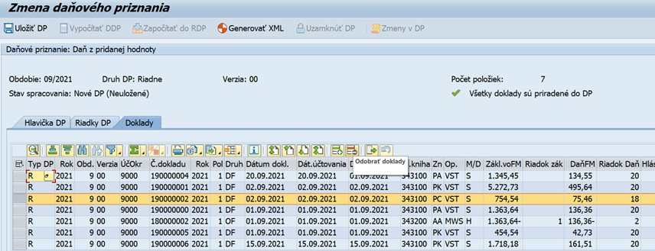
Doklad 19000002 je potrebné vymazať z DP – odobrať doklady

ZOZNAM POLÍ | VSTUP[x] | VÝSTUP[x] | ČISELNÍK[názov/tab] | M.CODE[x] | POVINNÝ [x|D*]
Číslo dokladu | X | X |  |  | X

Tabuľka 6 - popis polí

Rola: | M18.110.XXXX | Referent pre dane (XXXX = Účtovný okruh)
Aktivita: | M18.110.Z.0006 | Vytvorenie DP DPH
Transakcia: | TC2/EVAT2 | Vytvorenie DP DPH

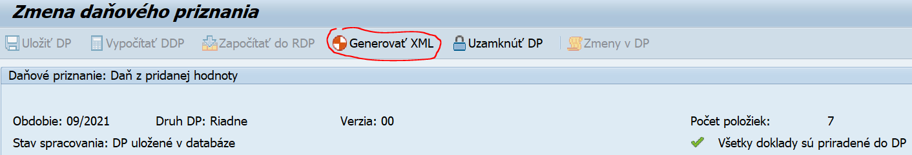

ZOZNAM POLÍ | VSTUP[x] | VÝSTUP[x] | ČISELNÍK[názov/tab] | M.CODE[x] | POVINNÝ [x|D*]
Názov súboru | X | X |  |  | X
Tabuľka 7 - popis polí

Rola: | M18.110.XXXX | Účtovník (XXXX = Účtovný okruh)
Aktivita: | M18.110.Z.0007 | Preúčtovanie výsledku DP DPH
Transakcia: | TC2/EVAT2 | Preúčtovanie výsledku DP DPH

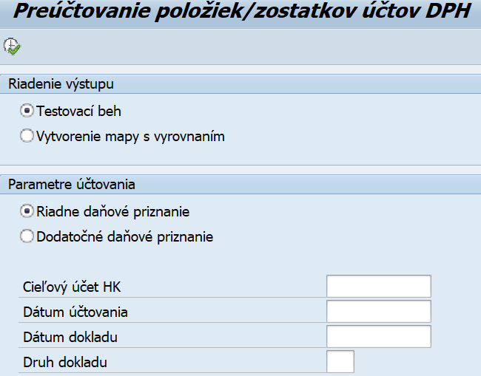

ZOZNAM POLÍ | VSTUP[x] | VÝSTUP[x] | ČISELNÍK[názov/tab] | M.CODE[x] | POVINNÝ [x|D*]
Výstup – testovací beh | X | X |  |  | X
Výstup – reálny beh – účtovanie | X | X |  |  | X
Účtovanie – riadne DP | X | X |  |  | X
Účtovanie – dodatočné DP | X | X |  |  | X
Cieľový účet HK | X | X | M18_KZC_006 - Účet hlavnej knihy | X | X
Dátum účtovania | X | X |  |  | X
Dátum dokladu | X | X |  |  | X
Druh dokladu | X | X | M18_KZC_012 - Druhy účtovných dokladov | X | X
Užívateľ | X | X
Tabuľka 8 - popis polí

